[twitter](https://twitter.com/jorgesancheznet) [FaceBook](https://facebook.com/jorgesancheznet) [You Tube](https://youtube.com/jorgesancheznet) [Git Hub](https://github.com/jorgesancheznet) [Enviar email](https://jorgesanchez.net/manuales/html/texto-y-parrafo-html.html)

[JorgeSanchez.net logo](https://jorgesanchez.net/)

**Manual de HTML5 y CSS3**

**[4]  
Elementos de texto y párrafo**

**PUBLICIDAD**

**[4.1] elementos para marcar caracteres**

**[4.1.1]introducción**

Hoy en día en una página web, todo el texto está dentro de algún elemento (delimitados mediante etiquetas), en realidad hay tres contextos principales a tener en cuenta sobre el texto

* **Elementos capaces de contener varios párrafos**. La W3C llama a estos elementos *sectioning content*. Cada elemento de esta parte es lo que hoy en día se conoce como **capa**o **sección**. Si no indicamos capa alguna, entonces todos los párrafos están contenidos en la etiqueta **body**, lo que significa que el contenedor de los párrafos será el área que el navegador deja para el texto y que puede ser casi toda la pantalla.
* **Elementos que contienen párrafos individuales**. Aunque en HTML 5 se permite escribir texto que no esté dentro de un párrafo, no es una buena práctica, ya que no podríamos indicar más adelante el formato del párrafo (alineaciones, márgenes,…).

Lógicamente dentro de un párrafo, no podemos indicar otro párrafo; es decir no podemos meter una etiqueta **p**, dentro de una etiqueta **h1**.

Cuando un texto está dentro de un elemento de párrafo (como **p**), hará que el texto siguiente quede en otro párrafo, por lo tanto habrá un salto de párrafo entre ambos textos.

* **Elementos que contienen texto simple o conjuntos de caracteres**. La W3C llama a estos elementos *phrasing content*. Son elementos pensados para ser interiores a un párrafo. Un mismo párrafo puede contener muchos elementos de este tipo. El mismo texto puede estar contenido en varios elementos de este tipo a la vez.

Por ejemplo, podemos indicar que un texto es **strong**y **em**a la vez.

**[4.2] etiquetas básicas de párrafo**

Desde hace años todo texto en un documento HTML debe ir dentro de una etiqueta que sirva para decir qué tipo de texto es. Y eso significa, que el texto debe de ir dentro de una etiqueta de párrafo. Se comentan las etiquetas disponibles para marcar párrafos.

**[4.2.1]párrafo simple**

La norma HTML estándar establece que el texto de la página debe estar contenido dentro de un elemento. Es decir, no se puede poner texto directamente dentro de la etiqueta *body*; ha de haber un contenedor para ese texto.

El elemento más sencillo lo marca la etiqueta **p**, que indica un elemento de párrafo normal. Todo texto dentro de una etiqueta *p*, queda marcado como texto dentro de un párrafo normal.

Normalmente los navegadores utilizan fuentes tipo *Times* de tamaño *11pt* para la letra de párrafo normal. Ejemplo de uso:

|  |
| --- |
| **<body>**  **<p>**  Párrafo con un poco de texto  **</p>**  **<p>**  Este es un párrafo completo englosado dentro de una etiqueta **<em>**p**</em>**,  aunque  el texto se escriba   con todos estos saltos de línea y espacios  se mostrará seguido,  sin saltos de   línea interiores  y entre cada palabra dejando un solo espacio **</p>**  **</body>** |

En el navegador saldría:

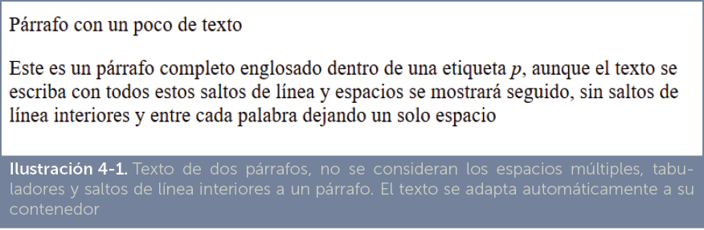

En la imagen se observa el modo en el que el navegador muestra el párrafo. Por defecto los párrafos tipo p dejan espacio arriba y abajo (normalmente media línea en cada dirección).

**[4.2.2]títulos**

Hay una serie de siete etiquetas que comienzan con la letra *h* a la que le sigue un número del 1 al 7. Sirven para marcar párrafos de forma que se considerarán títulos del texto. De modo que el elemento **h1** marcará títulos de primer nivel, **h2** de segundo nivel,… y así hasta **h6** (sexto nivel).

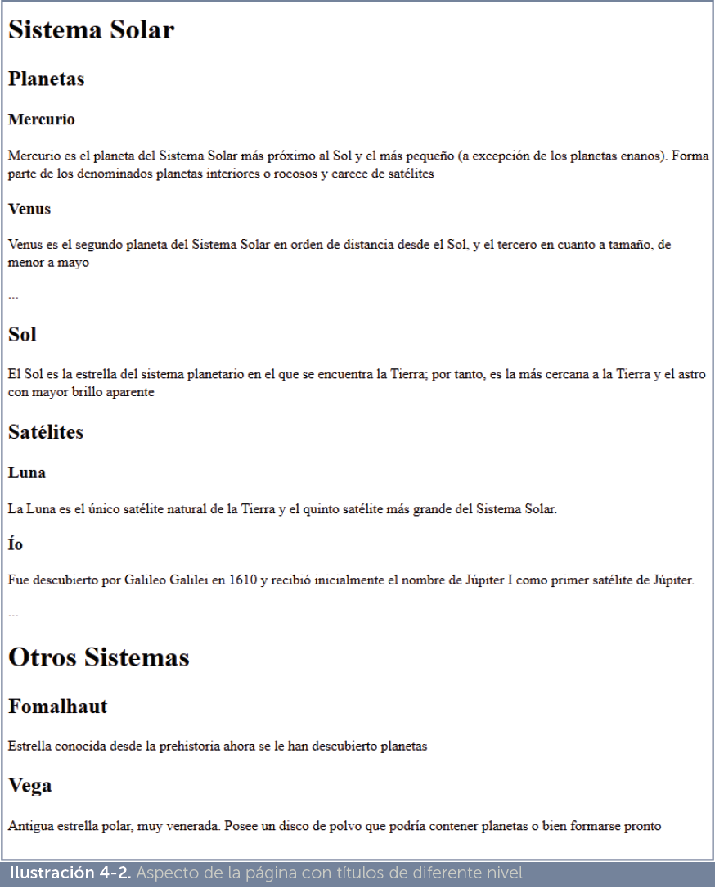

Ejemplo:

|  |
| --- |
| **<!DOCTYPE** html**>** **<html** **lang=**”es”**>**  **<head>**  **<title>**Estrellas**</title>**  **<meta** **charset**=”UTF-8”**>**  **</head>**  **<body>**  **<h1>**Sistema Solar**</h1>**  **<h2>** Planetas**</h2>**  **<h3>**Mercurio**</h3>**  **<p>**  Mercurio es el planeta del Sistema Solar más próximo al Sol y el más pequeño (a excepción de los planetas enanos). Forma parte de los  denominados planetas interiores o rocosos y carece de satélites  **</p>**  **<h3>**Venus**</h3>**  **<p>**  Venus es el segundo planeta del Sistema Solar en orden de distancia  desde el Sol, y el tercero en cuanto a tamaño, de menor a mayo  **</p>**   **<p>**...**</p>**  **<h2>**Sol**</h2>**  **<p>**  El Sol es la estrella del sistema planetario en el que se encuentra la  Tierra; por tanto, es la más cercana a la Tierra y el astro con mayor  brillo aparente  **</p>**  **<h2>**Satélites**</h2>**  **<h3>**Luna**</h3>**  **<p>**  La Luna es el único satélite natural de la Tierra y el quinto  satélite más grande del Sistema Solar. **</p>**  **<h3>**Ío**</h3>**  **<p>** Fue descubierto por Galileo Galilei en 1610 y recibió inicialmente   el nombre de Júpiter I como primer satélite de Júpiter.  **</p>**  **<p>**...**</p>**  **<h1>**Otros Sistemas**</h1>**  **<h2>**Fomalhaut**</h2>** **<p>** Estrella conocida desde la prehistoria ahora se le han descubierto planetas  **</p>** **<h2>**Vega**</h2>** **<p>**Antigua estrella polar, muy venerada. Posee un disco de polvo que podría  contener planetas o bien formarse pronto  </p> **</body>** **</html>** |

El resultado en el navegador es el mostrado en la [Ilustración 65](https://jorgesanchez.net/manuales/html/texto-y-parrafo-html.html)

líneas y saltos

**[4.2.3]salto de línea**

A veces es necesario dentro del texto de un determinado párrafo hacer un salto de línea. El elemento que lo realiza no tiene cierre y se llama **br**. Ejemplo:

|  |
| --- |
| **<p>**Primera línea **<br>**Segunda línea**</p>** |

Aparecerá cada texto en una línea distinta.

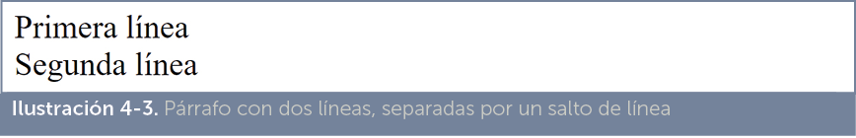

**[4.2.4]línea horizontal**

Otra posibilidad es hacer un salto pero dejando una línea horizontal en el hueco de las palabras. Esto lo hace la etiqueta **hr** (que tampoco tiene cierre):

**<p>**Primera línea **<hr>**Segunda línea**</p>**

Aunque los navegadores entienden este código. En realidad **hr** tiene que estar fuera de las etiquetas de párrafo, es decir lo correcto es:

|  |
| --- |
| **<p>**Primer párrafo**</p>**  **<hr>**  **<p>**Segundo párrafo**</p>** |

Resultado:

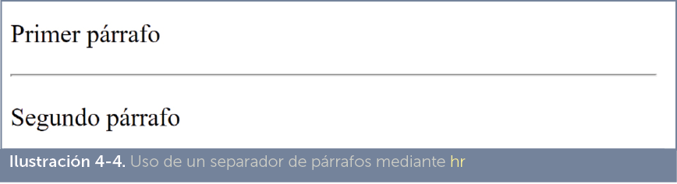

**[4.3] elementos de marcado de texto simple**

En este caso, detallaremos los elementos que se emplean para señalar texto interior a un párrafo.

**[4.3.1]texto importante**

En HTML 5 el texto importante se marca con el elemento **strong**. En general todos los navegadores marcan el texto *strong* en negrita (letra más gruesa), pero que se muestre en negrita es un acuerdo visual que se puede modificar con el lenguaje CSS. Es decir, no es lo mismo texto en negrita que texto importante.

Sin duda, **strong**es uno de los elementos HTML fundamentales e imprescindible en los documentos HTML.

**[4.3.2]texto enfatizado**

El elemento **em** marca texto como enfatizado. El resultado visual con que le dan formato por defecto los navegadores es texto en cursiva.

La idea semántica es marcar con **em** texto con énfasis de segundo nivel (dejando a **strong**el primer nivel) que normalmente se dedica a palabras no aceptadas aun, títulos de trabajos, apodos, texto subjetivo, etc.

**[4.3.3]texto resaltado**

Se trata del tercer elemento de HTML5 para remarcar texto. Se hace a través el elemento **mark**. En este caso, su efecto visual, suele ser aplicar en el texto así marcado un fondo de color vivo que simula el uso de un subrayador. Ejemplo:

|  |
| --- |
| **<p>**Yo soy texto normal, **<mark>**y yo estoy remarcado  **</mark></p>** |

Obtendría el resultado:

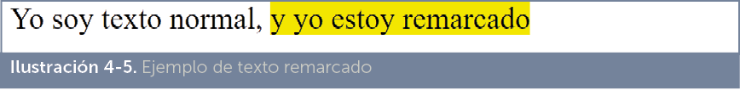

Este elemento no es tan antiguo como los anteriores porque apareció con HTML5 (los navegadores antiguos no lo reconocen). La idea semántica es marcar texto que queremos realzar de forma muy llamativa indicado texto a recordar o sobre el que profundizar.

**[4.4] citas**

En HTML5 existen tres formas de marcar citas:

* **q**. Usada para indicar citas cortas incluidas en un párrafo con otro tipo de texto. Indica un texto que procede de otra fuente. Remarca una cita, con la connotación de “texto entrecomillado”. De hecho, los navegadores, por defecto, entrecomillan su contenido. Ejemplo de uso:

|  |
| --- |
| Como dijo Julio César**, <q**  **cite=**”http://es.wikipedia.org/wiki/Alea_iacta_est”**>** Alea Jacta es**</q>** |

* No es obligatorio utilizar el atributo **cite**. Este atributo permite indicar una fuente para consultar la cita original (los navegadores, sin embargo no hacen nada con el contenido de este enlace).
* **cite**. Este elemento era el que originalmente se usaba para citas literales. Actualmente se recomienda su uso para indicar títulos de trabajos y el nombre de sus autores. Eso incluye títulos de libros, memorias, ensayos, poemas, obras musicales, sitios web, entradas de blog o foros, comentarios, tweets, discursos, etc. Es decir cualquier trabajo creativo. Ejemplo

|  |
| --- |
| **<p>**  Edgar Codd publicó: **<cite>**Un modelo relacional de datos para grandes bancos de datos compartidos  **</cite>** en 1970  **</p>** |

* Los navegadores suelen mostrar el contenido de **cite**en cursiva.
* **blockquote**. Este es el único elemento de marcado de citas que trabaja a nivel de párrafo. Es decir, indicado párrafos completos que son citas procedente de fuentes externas al documento. Se le puede indicar (al igual que se hace con el elemento **q**) el atributo **cite**para indicar un enlace a la fuente de la cita.Ejemplo:

|  |
| --- |
| **<blockquote  cite=**”http://noticias.juridicas.com/base_datos/Admin/constitucion.tp.html#a1”**>** **<strong>**Artículo 1 de la constitucion**<strong><br>**  España se constituye en un Estado social y democrático de Derecho,  que propugna como valores superiores de su ordenamiento jurídico  la libertad, la justicia, la igualdad y el pluralismo político. **</blockquote>** |

* Puede utilizar el atributo cite (como se observa en el ejemplo), para indicar la dirección URL que se ha utilizado como fuente de la cita.

Visualmente los navegadores muestran el texto **blockquote** añadiendo una sangría a la derecha y a la izquierda. Ignoran, visualmente, el uso del atributo **cite**, pero otras herramientas sí usan este contenido.

**[4.5] otros elementos de marcado de caracteres**

**[4.5.1]subíndices**

Permite que el texto aparezca por debajo de la línea base y en un tamaño más pequeño. Lo hace el elemento **sub**, ejemplo:

|  |
| --- |
| **<p>**La fórmula del agua es H**<sub>**2**</sub>**O**</p>** |

Mostraría: H2O

**[4.5.2]superíndices**

Parecida al anterior, pero ahora el texto marcado con el elemento **sup** aparecerá por encima y en pequeño. Ejemplo:

|  |
| --- |
| **<p>**La fórmula del agua es H**<sup>**2**</sup>**O**</p>** |

Obtendría: H2O

**[4.5.3]elemento *small***

Marcado de letra pequeña. Se usa, por ejemplo en textos que marquen copyright, derechos de uso, comentarios, notas anexas y letra pequeña (tipo la de los contratos) en general. El efecto visual es que el texto sale con un tamaño más pequeño. Es posible incluso anidar un elemento **small** dentro de otro, de modo que cada vez sale más pequeño el texto. Ejemplo:

|  |
| --- |
| Texto normal **<small>**Pequeño  **<small>**Aúnmás pequeño**</small></small>** |

Resultado:

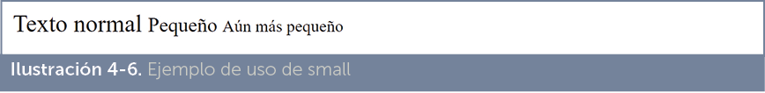

**[4.5.4]elemento *s***

Se trata de un antiguo elemento de las páginas web que permitía indicar un subrayado. En la versión de HTML 4 quedó obsoleto, no se recomendaba su uso ya que el subrayado se reserva para los enlaces. Con HTML 5 se ha redefinido su uso para marcar texto obsoleto que, visualmente, se muestra con efecto de tachado.

Ejemplo:

|  |
| --- |
| La capital de Alemania es **<s>**Bonn**</s>** Berlín |

Resultado:

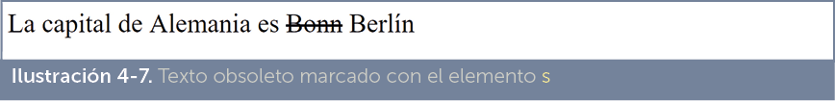

**[4.5.5]elemento *b***

Se trata del elemento histórico (de las primeras versiones de HTML) utilizado para marcar texto en negrita. En HTML 4 quedó como obsoleto. En HTML 5 se volvió a permitir pero solo si necesitamos un nivel de marcado de texto más allá del uso de **strong**, **em** o **mark**. En definitiva, elemento de uso muy poco aconsejable que se mantienen solo por la gran cantidad de creadores que lo siguen utilizando.

**[4.5.6]elemento *i***

Tiene el mismo problema que el anterior. Es el elemento histórico (de las primeras versiones de HTML) utilizado para marcar texto en cursiva. En HTML 4 quedó como obsoleto. En HTML 5 se puede utilizar para marcar texto tipo alternativo si no encaja con otros elementos de marcado de caracteres.

Al igual que ocurre con el elemento *b*, su uso no es aconsejable.

**[4.5.7]abreviaturas con *abbr***

Marca texto que indica una abreviatura o un acrónimo. Su uso requiere utilizar el atributo title para indicar el significado de la abreviatura. En general, los navegadores no muestran ningún resultado, pero sí un cartel con el contenido de **title**cuando se arrima el ratón. Ejemplo:

|  |
| --- |
| **<p>**Se ha coronado a  **<abbr title=**”Su Alteza Real”**>**SAR**</abbr>** el Rey Felipe VI **</p>** |

|  |
| --- |
| En HTML 5 se eliminó el uso del elemento **acronym** que estaba pensado para acrónimos. Ahora tanto acrónimos como abreviaturas se deben utilizar con **abbr**. |

**[4.5.8]definiciones**

El elemento **dfn**se usa de forma similar al anterior. Sirve para indicar definiciones para el término o palabras que encuadra.

Ejemplo:

|  |
| --- |
| **<dfn title=**”usar dos conceptos de significado opuesto en una sola expresión”**>**oxímoron  **</dfn>** |

Los navegadores suelen mostrar el contenido del elemento en cursiva y, como siempre, en un cartelito muestran el contenido del atributo **title**:

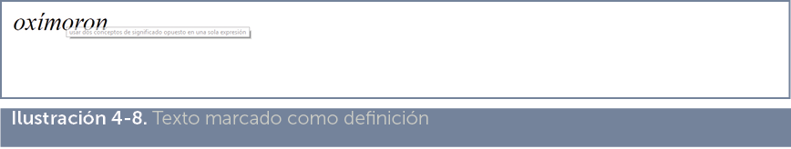

**[4.5.9]escritura de código o texto informático**

**escritura de código**

HTML proporciona un elemento llamado **code** que se utiliza cuando en un documento deseamos escribir ejemplos de código escritos en un lenguaje de programación. Por ejemplo:

|  |
| --- |
| **<p>**Este es un ejemplo de código en JavaScript:</p>  **<code>**  window.onload=function(){  alert(“Hola”);  }  **</code>** |

Lo cual obtendría este resultado:

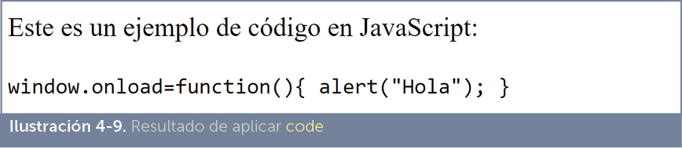

Se puede observar como los navegadores modifican el tipo de letra (utilizan un tipo de letra monoespaciada) pero no respetan los espacios y tabuladores utilizados para indicar el código. Como es muy normal querer respetar los espacios y tabuladores cuando se escriben ejemplos de código, lo habitual es hacer esta combinación:

|  |
| --- |
| **<p>**Este es un ejemplo de código en JavaScript:</p>  **<pre><code>**  window.onload=function(){  alert(“Hola”);  }  **</code></pre>** |

Y así obtenemos este otro resultado:

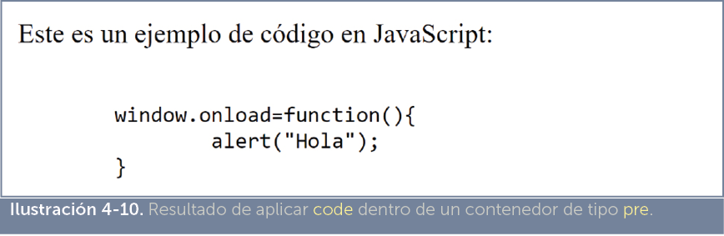

**resultados de operaciones en un ordenador**

Con intenciones similares al elemento anterior, tenemos el elemento **samp**. Se utiliza cuando queremos en un documento indicar ejemplos de resultados de operaciones en un ordenador. Ejemplo:

|  |
| --- |
| **<p>**Al ejecutar el comando obtuve el mensaje  **<samp>**Comando o nombre de archivo incorrecto **</samp>**  **</p>** |

Los navegadores suelen mostrar este elemento en letra monoespaciada. La salida del código anterior suele ser:

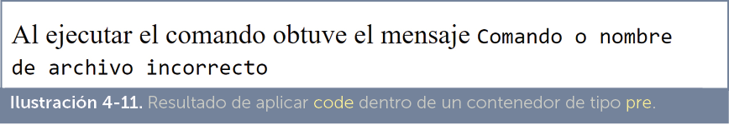

**teclas**

El elemento **kbd**sirve para indicar el nombre de una tecla o combinación de teclas (también comandos de voz o entradas de menú). Se puede indicar el atributo **title** para señalar el significado de la tecla.

Ejemplo:

|  |
| --- |
| **<p>**Para finalizar puse **<kbd>**Ctrl+C**</kbd></p>** |

**variables**

El elemento **var**sirve para indicar texto que se refiere a nombres de variables de un programa informático. Sólo tiene sentido su uso para documentos sobre programación.

**[4.5.10]fechas y horas**

El elemento **time**está presente desde HTML5 (en Internet Explorer desde la versión 9) y permite indicar una fecha y una hora (por ejemplo 10:00). Atributos:

* **datetime.**Hora en formato estándar (*yyyy-mm-dd*o *yyyy-mm-ddThh:mm:ssTZ*) que representa la hora exacta que muestra el texto.

Ejemplo:

|  |
| --- |
| Hoy es **<time** **datetime=**”2017-10-13”**>**13 de Octubre de 2017**</time>**,se  encendió el servidor a la  **<timedatetime=**”2017-10-13T01:12:00-0100”**>**1 y 12 de la mañana (hora local) **</time>** |

**[4.5.11]elementos especiales**

* **bdi**. Se usa para aislar texto de su contenedor a fin de aplicarle formato diferenciado. Se usa si queremos marcar texto con una intención especial y atípica.
* **bdo**. Permite indicar la dirección del texto. Ejemplo:

|  |
| --- |
| **<bdo dir=**”rtl”**>**Este texto sale al revés**</bdo>** |

* Saldría *séver la elas otxet etsE*
* Tiene un atributo llamado **dir**que posee dos valores posibles: **ltr** (el texto se muestra de izquierda a derecha) y **rtl** (el texto se muestra de derecha a izquierda)
* **u**. Hasta HTML 3.2 indicaba subrayado. Como este formato, fuera de un enlace, no es recomendable, se eliminó del estándar. HTML 5 le ha recuperado para indicar texto que tiene un estilo muy diferente del texto general, como palabras mal escritas, fallos de ortografía o combinaciones de texto sin sentido.

Los navegadores siguen mostrando este texto con un subrayado.

* **wbr**. Contiene una palabra a la que estaremos indicando que puede ser partida por un guión por parte del navegador.

**[4.5.12]span**

Sirve para marcar un trozo de texto de forma inespecífica, sin indicar semántica alguna. En definitiva, selecciona un trozo de texto por necesidades técnicas (por ejemplo para indicar un formato CSS diferente a ese texto).

La recomendación es utilizar un elemento más semántico siempre que sea posible.

**[4.6] elemento *address***

El elemento **address** permite indicar una dirección, especialmente indicada para mostrar información sobre el autor o los créditos del documento (con información de los autores por ejemplo) al estilo de los pies de artículos periodísticos.

Aunque, de forma clásica, se le considera un elemento de marcado de párrafos, actualmente se le ha denotado como un elemento de marcado de secciones

Ejemplo:

|  |
| --- |
| **<address>** Texto escrito por **<a** **href**=”http://www.jorgesanchez.net”>  Jorge Sánchez**</a><br>**  Calle Los Informáticos 5**<br>** Palencia**<br>**  34001**<br>** España **</address>** |

Los navegadores suelen mostrar este tipo de párrafos en cursiva y centrados.

**[4.7] elementos de marcado de correcciones**

Permiten marcar texto para indicar como texto que se está revisando y que falta decidir su contenido final. Hay dos elementos de este tipo **ins**y **del**.

* **ins**. Indica un texto añadido al documento. Puede utilizar dos atributos:
* **del**. Indica un texto que se desea retirar del documento.

Ambos elementos pueden utilizar dos atributos:

* **cite**. Con un enlace a una dirección de Internet que proveerá de más información sobre la corrección.
* **datetime**. Indica la fecha de la modificación con cuatro cifras para el año, dos para el mes y dos para el día.

Ejemplo:

|  |
| --- |
| **<p>**La capital de Alemania es **<del>**Bonn**</del>**  **<ins datetime=**”2012-03-12”**>**Berlín**</ins>**  **</p>** |

Resultado:

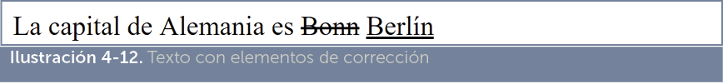

De manera oculta se ha indicado que el término Berlín se corrigió el 3 de diciembre de 2012. El código marcado para eliminar aparece tachado y el de inserción aparece subrayado.

**[4.8] listas**

Las listas permiten crear párrafos agrupados y alineados mediante símbolos como viñetas o números para facilitar la lectura y organización de las ideas del documento.

**[4.8.1]listas con viñetas**

Las listas con viñetas se deben englobar dentro de un elemento **ul**(acrónimo de*unordered list*, lista no ordenada), después cada párrafo de la lista estará dentro de elementos de tipo **li** (de *list item*, elemento de lista).

Ejemplo:

|  |
| --- |
| **<p>**Lista de la compra**</p>**  **<ul>  <li>**Agua**</li>**  **<li>**Vino**</li>**  **<li>**Cerveza**</li>** **</ul>** |

Resultado:

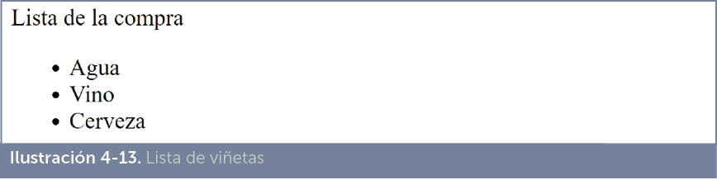

**[4.8.2]numéricas**

Las listas numéricas aparecen dentro del elemento **ol**(de*ordered list*, lista ordenada), después cada párrafo de la lista estará dentro de elementos de tipo **li**,al igual que las anteriores. La diferencia ahora es que cada párrafo con **li**, aparece con un número y no con una viñeta.

Ejemplo:

|  |
| --- |
| **<p>**Lista de la compra**</p>**  **<ol>  <li>**Agua**</li>**   **<li>**Vino**</li>**   **<li>**Cerveza**</li>** **</ol>** |

Resultado:

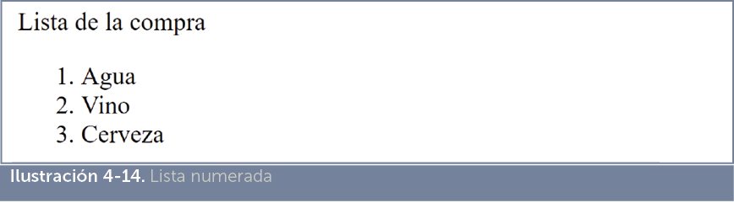

**[4.8.3]listas anidadas**

Es posible meter una lista dentro de otra, por ejemplo:

|  |
| --- |
| **<p>**Lista de la compra**</p>**  **<ul>  <li>**  No alcohólicas  **<ul>  <li>**Agua</li>  **</ul>  </li>  <li>**  Alcohólicas  **<ul>  <li>**Vino**</li>  <li>**Cerveza**</li>  </ul>  </li>  </ul>** |

Con el resultado:

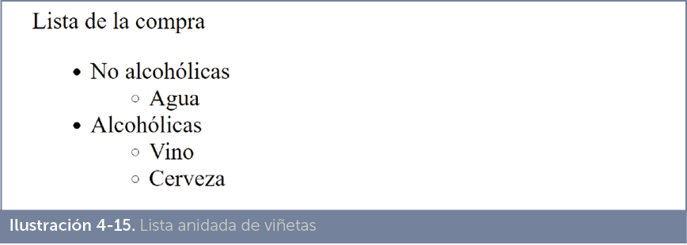

También es posible anidar mezclando tipos de listas:

|  |
| --- |
| **<p>**Lista de la compra**</p>**  **<ol>  <li>**  No alcohólicas  **<ul>  <li>**Agua**</li>  </ul>  </li>  <li>**  Alcohólicas  **<ul>  <li>**Vino**</li>  <li>**Cerveza**</li>  </ul>  </li>  </ol>** |

Con el resultado:

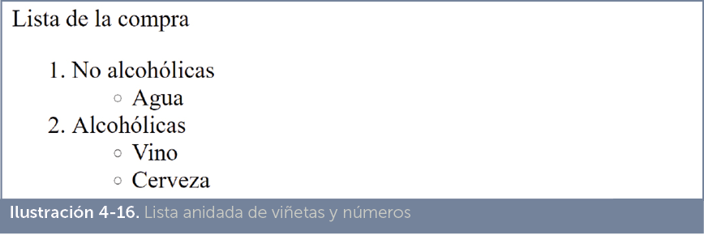

**[4.8.4]listas de términos**

Permite crear una lista de definiciones de términos. En ellas se indica el término a definir y su significado. Ejemplo:

|  |
| --- |
| **<dl>  <dt>**Windows**</dt>  <dd>**  Sistema operativo de **<strong>**Microsoft**</strong>** disponible para PC   disponible en versiones de 32 y 64 bits y para servidores,   ordenadores e incluso tabletas y móviles**.<br>**  La última versión es la versión 10 y la 2016 para servidores.  **</dd>**  **<dt>**Linux**</dt>**  **<dd>**  Sistema operativo de código abierto disponible  en numerosas distribuciones gratuitas y de pago.  Es la base del sistema **<strong>**Android**</strong>.**  **</dd>  <dt>**Mac OS**</dt>  <dd>**  Sistema operativo de los ordenadores de la empresa **<strong>**Apple**</strong>**  **<br>**  La última versión es **<strong>**Mojave**</strong>**  **</dd> </dl>** |

Resultado:

